附件

米东柏杨河新疆鸿福腾达家具制造有限公司“7·8”一般火灾事故调查报告

编制单位：乌鲁木齐市米东区人民政府事故调查组
编制时间：2026年4月

目 录

一、事故基本情况 1
（一）事故发生单位及相关单位概况 1
（二）事故发生单位及相关单位安全管理（监管）情况 2
（三）事故发生经过 2
（四）事故现场情况 3
（五）人员伤亡和直接经济损失情况 5
二、事故应急处置及评估情况 5
（一）事故信息接报及响应情况 5
（二）事故现场应急处置情况 5
（三）事故应急处置评估 5
三、事故原因分析 5
（一）直接原因分析 5
（二）间接原因分析 6
四、有关责任单位存在的主要问题 6
五、对有关责任人员和责任单位的处理建议 6
（一）对事故有关责任人员的行政处罚建议 6
（二）对有关责任单位的行政处罚建议 7
六、事故整改和防范措施 7

2025年7月8日5时20分许，米东区柏杨河乡燕新国际家居产业园家具工厂区二期74-1号新疆鸿福腾达家具制造有限公司厂房内，发生一起火灾事故，无人员伤亡，直接经济损失95.8万元。
依据《中华人民共和国安全生产法》《生产安全事故报告和调查处理条例》（国务院第493号令）的规定，成立了由区化工工业园管委会、区应急管理局、区市场监督管理局、区工信局、米东公安分局、区消防救援大队、柏杨河乡、区司法局、区人社局、区总工会等部门为成员单位的事故调查组，邀请区纪委监委、区人民检察院参加此次事故调查。
事故调查组按照“四不放过”和“科学严谨、依法依规、实事求是、注重实效”的原则，通过现场勘查、调查取证和科学分析，查明了事故发生的经过、原因，认定了事故性质和责任，提出了对有关责任人员、责任单位的处理建议和事故整改防范措施。
经调查认定，本起事故是厂房内电气线路故障引燃周边可燃物造成的一般火灾责任事故。

一、事故基本情况

（一）事故发生单位及相关单位概况
事故发生单位：罗*（个人），女，汉族，户籍地：四川省米易县草场乡龙华村班华社56号。现住址：乌鲁木齐市水磨沟区七道湾北路富力城九号楼一单元2102室。
厂房出租方：新疆鸿福腾达家具制造有限公司，成立日期：2016年12月28日，注册地址：新疆乌鲁木齐市米东区东绕城高速米东路出口处外侧燕新国际家居产业园74-1号，经营范围包括家居制造；文化、办公用设备制造等。2025年3月10日，新疆鸿福腾达家具制造有限公司和罗*签订《生产线租赁合同书》有生产线租赁合同书，合同约定将一、二层5510㎡的生产线租赁于罗*个人。

（二）事故发生单位及相关单位安全管理（监管）情况
1.罗*在未取得营业执照和相应资质情况下，从事家具生产。对所雇佣的工人未开展安全管理相关工作。
2.新疆鸿福腾达家具制造有限公司和罗*签订有生产线租赁合同书及出租生产线安全协议书，对罗*承租厂房开展了两次安全检查，提供了检查记录。
3.区化工工业园管委会：2025年以来，联合柏杨河乡对新疆鸿福腾达家具制造有限公司检查1次，查出隐患25项。对新疆鸿福腾达家具制造有限公司开展安全培训3次。
4.区工业和信息化局：2025年以来，对新疆鸿福腾达家具制造有限公司开展安全培训1次，未提供安全检查资料。
5.柏杨河乡人民政府：2025年以来，联合区化工工业园管委会对新疆鸿福腾达家具制造有限公司检查1次，复查1次，查出（整改）隐患25项。对新疆鸿福腾达家具制造有限公司开展安全培训2次。

（三）事故发生经过
2025年7月8日凌晨02时许，位于新疆鸿福腾达家具制造有限公司厂房（乌鲁木齐市米东区燕新国际家居产业园74-1号）地上一层南侧，罗*承租使用的打磨房内电气线路故障引燃周边可燃物。5时10分许，罗*雇佣的安全员在宿舍听到室外的工人在呼喊着火。5时18分许，安全员电话告知新疆鸿福腾达家具制造有限公司厂长厂房发生着火。5时22分许，新疆鸿福腾达家具制造有限公司厂长拨打119报警。

（四）事故现场情况
1.事故地点位于乌鲁木齐市米东区柏杨河乡燕新国际家居产业园74-1号地（见图1）。
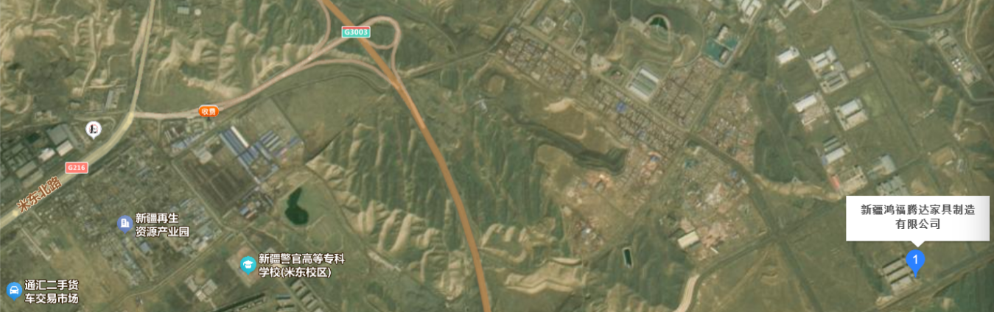

事故地点

图1

2.厂房南侧失火后外观（见图2）。
3.厂房一层起火点现场点位（见图3）。

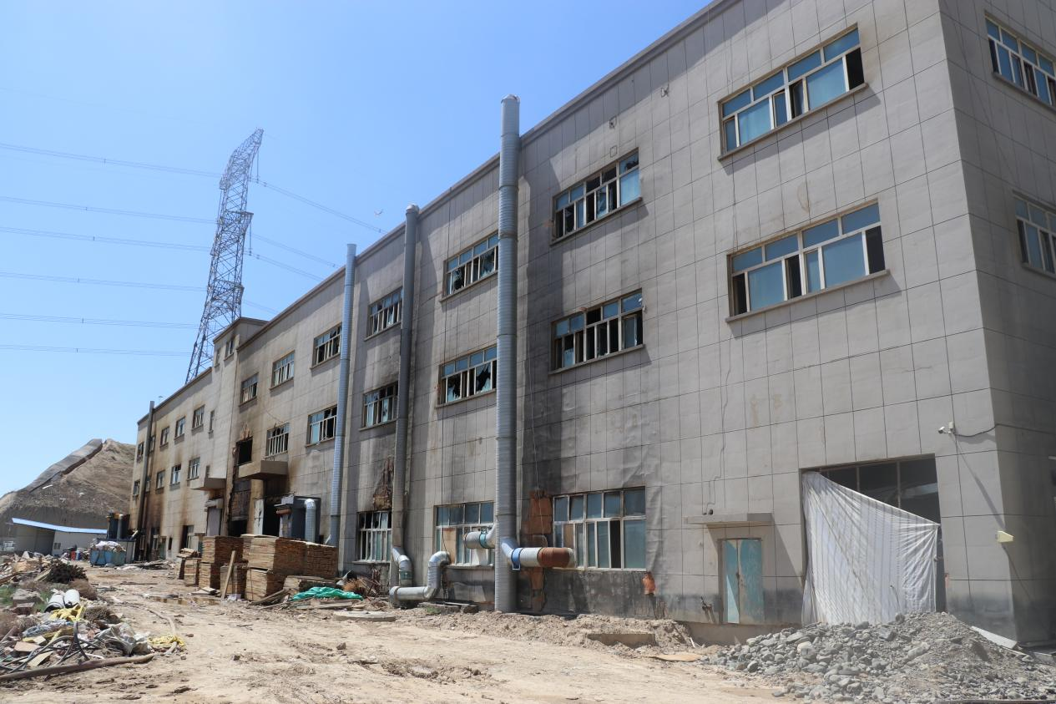

厂房南侧外观

图2
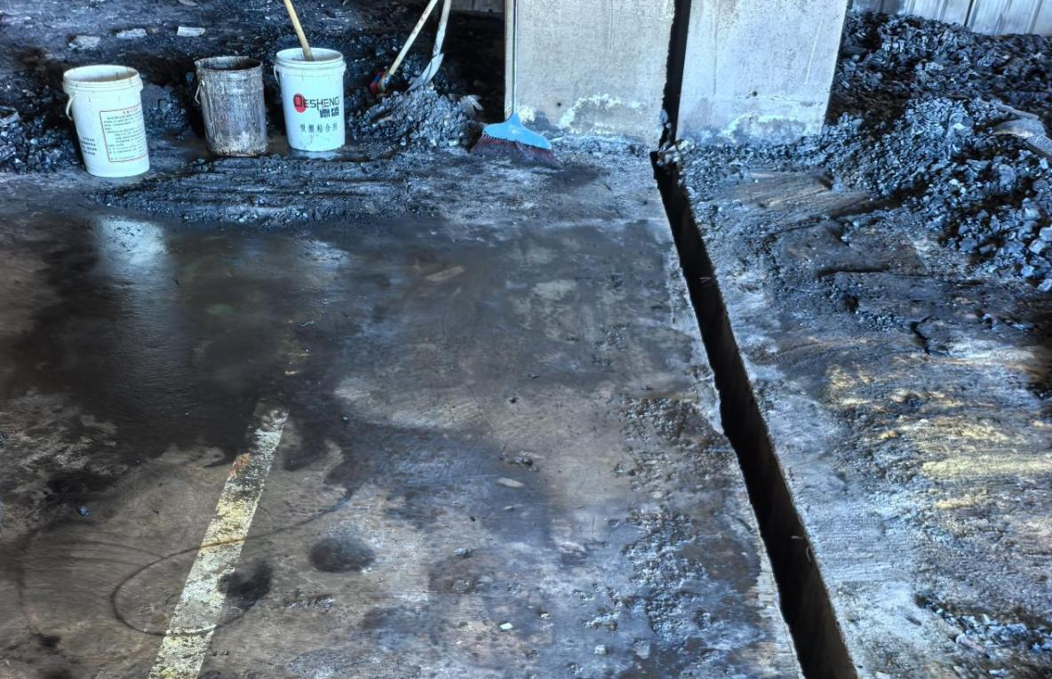
一层打磨房起火点

打磨房
指接房

图3

（五）人员伤亡和直接经济损失情况
事故未造成人员伤亡，直接经济损失95.8万元，主要为厂房门窗、货物成品、原材料等损失费用。

二、事故应急处置及评估情况

（一）事故信息接报及响应情况
2025年7月8日5时22分许，新疆鸿福腾达家具制造有限公司厂长拨打119火警电话。5时43分许，柏杨河乡向区应急管理局电话报告事故情况。区消防救援大队、区应急管理局、米东公安、区化工工业园管委会、柏杨河乡等相关部门接报后及时赶赴事故现场。

（二）事故现场应急处置情况
2025年7月8日5时45分许，区消防救援大队赶到火灾现场，6时38分，现场火势得到控制。17时32分，现场明火被扑灭。

（三）事故应急处置评估
现场人员发现火灾及时报119火警，各有关部门能及时响应，应急处置得当。

三、事故原因分析

（一）直接原因分析
罗*租用的新疆鸿福腾达家具制造有限公司厂房地上一层的打磨房外电气线路（由承租方罗*接线）线路故障引燃周边可燃物蔓延成灾（图4）。

（二）间接原因分析
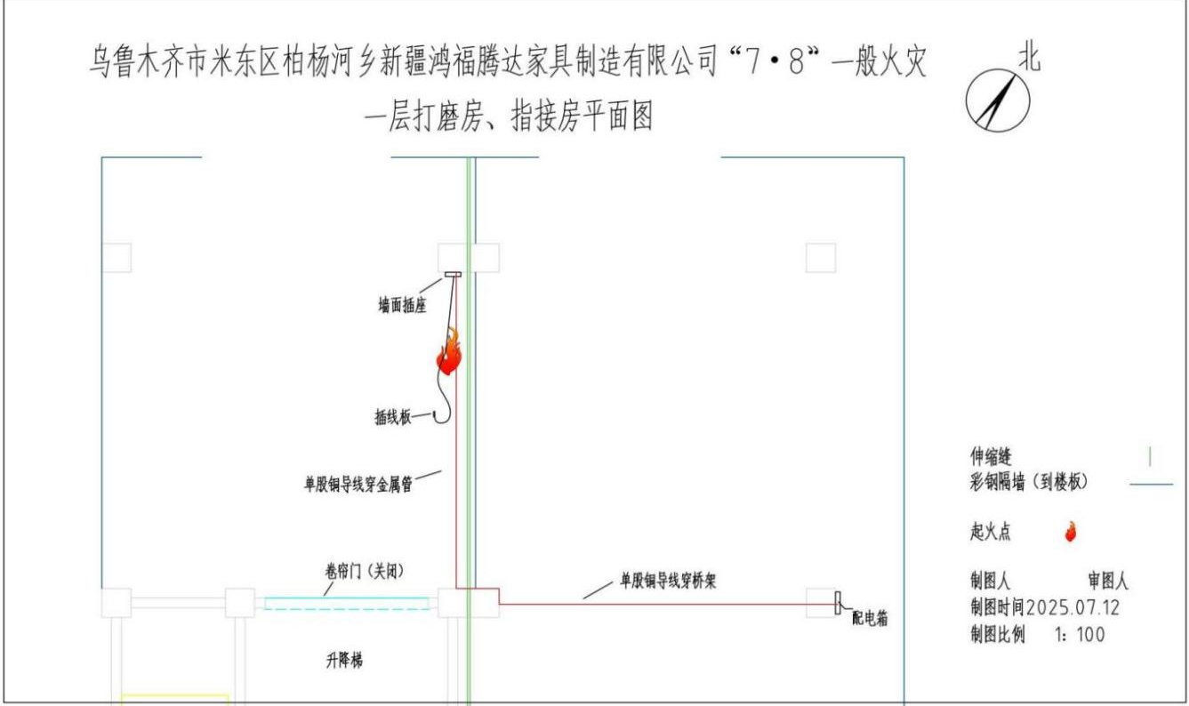

图4
1.罗*未及时排查打磨房外电气线路存在故障的生产安全事故隐患。
2.罗*雇佣的工人安全意识淡薄，下班后未及时切断电源。
3.新疆鸿福腾达家具制造有限公司将厂房出租给无营业执照的罗*。

四、有关责任单位存在的主要问题
新疆鸿福腾达家具制造有限公司未履行与罗*签订的《出租生产线安全生产协议书》中责任与义务，未审查承租方工商营业执照。

五、对有关责任人员和责任单位的处理建议

（一）对事故有关责任人员的行政处罚建议
罗*在未取得营业执照和相应资质情况下，从事家具生产。建议由区市场监督管理局依照相关法律法规，进行处理。

（二）对有关责任单位的行政处罚建议
新疆鸿福腾达家具制造有限公司未审查承租方罗*工商营业执照，罗*承租的打磨房外电气线路故障引燃周边可燃物导致发生火灾，造成直接经济损失95.8万元。根据《生产安全事故统计调查制度》（应急〔2023〕143号），没有造成人员伤亡且直接经济损失小于100万元的事故，建议由区化工工业园管委会、区工业和信息化局及柏杨河乡对新疆鸿福腾达家具制造有限公司进行约谈。

六、事故整改和防范措施
（一）新疆鸿福腾达家具制造有限公司要严格审核承包方的相关资质，加强对承包方的安全生产统一协调、管理的制度，加大隐患排查力度，及时督促整改发现的隐患。
（二）区化工工业园管委会要针对此次事故暴露出的问题，举一反三，汲取事故教训，对“园中园”“厂中厂”中存在的违规租赁行为，逐一排查，对发现存在的问题，要依法依归处理。
（三）区工业和信息化局要加大对辖区工业企业的安全管理，对排查发现的企业安全隐患，要下发书面整改通知，督促企业限期整改，并及时复查，形成闭环。
（四）柏杨河乡人民政府要加强对辖区“园中园”“厂中厂”企业的安全生产宣传、教育，避免出现违规租赁、无照经营等行为。

